
"Қазақстан Республикасының әл-Фараби атындағы ғылым мен техника саласындағы және Абай атындағы әдебиет пен өнер саласындағы мемлекеттік сыйлықтары туралы" Қазақстан Республикасы Президентінің 2015 жылғы 21 қаңтардағы № 993 Жарлығына өзгерістер мен толықтырулар енгізу туралы" Қазақстан Республикасының Президенті Жарлығының жобасы туралы
Қазақстан Республикасы Үкіметінің 2022 жылғы 18 шілдедегі № 497 қаулысы
Қазақстан Республикасының Үкіметі ҚАУЛЫ ЕТЕДІ:
"Қазақстан Республикасының әл-Фараби атындағы ғылым мен техника саласындағы және әдебиет пен өнер саласындағы мемлекеттік сыйлықтары туралы" Қазақстан Республикасы Президентінің 2015 жылғы 21 қаңтардағы № 993 Жарлығына өзгерістер мен толықтырулар енгізу туралы" Қазақстан Республикасының Президенті Жарлығының жобасы Қазақстан Республикасы Президентінің қарауына енгізілсін.
Қазақстан Республикасының  Премьер-Министрі | Ә. Смайылов
"Қазақстан Республикасының әл-Фараби атындағы ғылым мен техника саласындағы және Абай атындағы әдебиет пен өнер саласындағы мемлекеттік сыйлықтары туралы" Қазақстан Республикасы Президентінің 2015 жылғы 21 қаңтардағы № 993 Жарлығына өзгерістер мен толықтырулар енгізу туралы
ҚАУЛЫ ЕТЕМІН:
1. "Қазақстан Республикасының әл-Фараби атындағы ғылым мен техника және Абай атындағы әдебиет пен өнер саласындағы мемлекеттік сыйлықтары туралы" Қазақстан Республикасы Президентінің 2015 жылғы 21 қаңтардағы № 993 Жарлығына мынадай өзгерістер мен толықтырулар енгізілсін:
тақырып мынадай редакцияда жазылсын:
"Қазақстан Республикасының әл-Фараби атындағы ғылым мен техника, А. Байтұрсынұлы атындағы гуманитарлық ғылымдар және Абай атындағы әдебиет пен өнер саласындағы мемлекеттік сыйлықтары туралы";
1 және 2-тармақтар мынадай редакцияда жазылсын:
"1. Қазақстан Республикасының әл-Фараби атындағы ғылым мен техника саласындағы мемлекеттік сыйлығы, А. Байтұрсынұлы атындағы гуманитарлық ғылымдар саласындағы мемлекеттік сыйлығы және Абай атындағы әдебиет пен өнер саласындағы мемлекеттік сыйлығы тағайындалсын.
2. Мыналар:
1) осы Жарлыққа 1-қосымшаға сәйкес Қазақстан Республикасының әл-Фараби атындағы ғылым мен техника, А. Байтұрсынұлы атындағы гуманитарлық ғылымдар және Абай атындағы әдебиет пен өнер саласындағы мемлекеттік сыйлықтары туралы ереже;
2) осы Жарлыққа 2-қосымшаға сәйкес Қазақстан Республикасының әл-Фараби атындағы ғылым мен техника және А. Байтұрсынұлы атындағы гуманитарлық ғылымдар саласындағы мемлекеттік сыйлықтарын беру жөніндегі комиссия туралы ереже;
3) осы Жарлыққа 3-қосымшаға сәйкес Қазақстан Республикасының Абай атындағы әдебиет пен өнер саласындағы мемлекеттік сыйлығын беру жөніндегі комиссия туралы ереже;
4) осы Жарлыққа 4-қосымшаға сәйкес Қазақстан Республикасының әл-Фараби атындағы ғылым мен техника және А. Байтұрсынұлы атындағы гуманитарлық ғылымдар саласындағы мемлекеттік сыйлықтарын беру жөніндегі комиссияның құрамы;
5) осы Жарлыққа 5-қосымшаға сәйкес Қазақстан Республикасының Абай атындағы әдебиет пен өнер саласындағы мемлекеттік сыйлығын беру жөніндегі комиссияның құрамы;
6) осы Жарлыққа 6-қосымшаға сәйкес Қазақстан Республикасының мемлекеттік сыйлығы лауреатының дипломы мен төсбелгісінің сипаттамасы бекітілсін.";
жоғарыда аталған Жарлықпен бекітілген Қазақстан Республикасының әл-Фараби атындағы ғылым мен техника және Абай атындағы әдебиет пен өнер саласындағы мемлекеттік сыйлықтары туралы ереже осы Жарлыққа 1-қосымшаға сәйкес жаңа редакцияда жазылсын:
жоғарыда аталған Жарлықпен бекітілген Қазақстан Республикасының әл-Фараби атындағы ғылым мен техника саласындағы мемлекеттік сыйлығын беру жөніндегі комиссия туралы ережеде:
тақырып мынадай редакцияда жазылсын:
"Қазақстан Республикасының әл-Фараби атындағы ғылым мен техника және А.Байтұрсынұлы атындағы гуманитарлық ғылымдар саласындағы мемлекеттік сыйлықтарын беру жөніндегі комиссия туралы ереже";
1-тармақ мынадай редакцияда жазылсын:
"1. Қазақстан Республикасының әл-Фараби атындағы ғылым мен техника және А. Байтұрсынұлы атындағы гуманитарлық ғылымдар саласындағы мемлекеттік сыйлықтарын беру жөніндегі комиссия (бұдан әрі – Комиссия) Қазақстан Республикасы Президентінің жанындағы консультациялық-кеңесші орган болып табылады және Қазақстан Республикасының әл-Фараби атындағы ғылым мен техника саласындағы және А. Байтұрсынұлы атындағы гуманитарлық ғылымдар саласындағы мемлекеттік сыйлықтарын (бұдан әрі – Мемлекеттік сыйлық) алуға ұсынылатын жұмыстарды қарау және іріктеу мақсатында құрылады.";
жоғарыда аталған Жарлықпен бекітілген Қазақстан Республикасының әл-Фараби атындағы ғылым мен техника саласындағы мемлекеттік сыйлығын беру жөніндегі комиссияның құрамында:
тақырып мынадай редакцияда жазылсын:
"Қазақстан Республикасының әл-Фараби атындағы ғылым мен техника және А.Байтұрсынұлы атындағы гуманитарлық ғылымдар саласындағы мемлекеттік сыйлықтарын беру жөніндегі комиссияның құрамы";
жоғарыда аталған Жарлықпен бекітілген Қазақстан Республикасының мемлекеттік сыйлығы лауреатының дипломы мен төсбелгісінің сипаттамасы осы Жарлыққа 2-қосымшаға сәйкес жаңа редакцияда жазылсын;
1-қосымшада оң жақ жоғарғы бұрыш мынадай редакцияда жазылсын:
"Қазақстан Республикасы
Президентінің
2015 жылғы 21 қаңтардағы
№ 993 Жарлығына
1-ҚОСЫМША";
2-қосымшада оң жақ жоғарғы бұрыш мынадай редакцияда жазылсын:
"Қазақстан Республикасы
Президентінің
2015 жылғы 21 қаңтардағы
№ 993 Жарлығына
2-ҚОСЫМША";
3-қосымшада оң жақ жоғарғы бұрыш мынадай редакцияда жазылсын:
"Қазақстан Республикасы
Президентінің
2015 жылғы 21 қаңтардағы
№ 993 Жарлығына
3-ҚОСЫМША";
4-қосымшада оң жақ жоғарғы бұрыш мынадай редакцияда жазылсын:
"Қазақстан Республикасы
Президентінің
2015 жылғы 21 қаңтардағы
№ 993 Жарлығына
4-ҚОСЫМША";
5-қосымшада оң жақ жоғарғы бұрыш мынадай редакцияда жазылсын:
"Қазақстан Республикасы
Президентінің
2015 жылғы 21 қаңтардағы
№ 993 Жарлығына
5-ҚОСЫМША";
6-қосымшада оң жақ жоғарғы бұрыш мынадай редакцияда жазылсын:
"Қазақстан Республикасы
Президентінің
2015 жылғы 21 қаңтардағы
№ 993 Жарлығына
6-ҚОСЫМША".
2. Осы Жарлық алғашқы ресми жарияланған күнінен кейін қолданысқа енгізіледі.
Қазақстан Республикасының  Президенті | Қ.Тоқаев
Қазақстан Республикасы
Президентінің
2022 жылғы
№ Жарлығына
1-ҚОСЫМША
Қазақстан Республикасы
Президентінің
2015 жылғы 21 қаңтардағы
№ 993 Жарлығына
1-ҚОСЫМША
Қазақстан Республикасының әл-Фараби атындағы ғылым мен техника, А. Байтұрсынұлы атындағы гуманитарлық ғылымдар және Абай атындағы әдебиет пен өнер саласындағы мемлекеттік сыйлықтары туралы ЕРЕЖЕ
1. Қазақстан Республикасының әл-Фараби атындағы ғылым мен техника саласындағы мемлекеттік сыйлығы (бұдан әрі – әл-Фараби атындағы ғылым мен техника саласындағы мемлекеттік сыйлық), Қазақстан Республикасының А. Байтұрсынұлы атындағы гуманитарлық ғылымдар саласындағы мемлекеттік сыйлығы (бұдан әрі – А. Байтұрсынұлы атындағы гуманитарлық ғылымдар саласындағы мемлекеттік сыйлық) және Қазақстан Республикасының Абай атындағы әдебиет пен өнер саласындағы мемлекеттік сыйлығы (бұдан әрі – Абай атындағы әдебиет пен өнер саласындағы мемлекеттік сыйлық) ғылым, техника, әдебиет және өнер қайраткерлерінің еңбегін қоғам мен мемлекет алдында жоғары тану болып табылады.
2. Әл-Фараби атындағы ғылым мен техника және А. Байтұрсынұлы атындағы гуманитарлық ғылымдар саласындағы мемлекеттік сыйлықтар Қазақстан Республикасының азаматтарына:
1) ұлттық және/немесе халықаралық деңгейде әлеуметтік-экономикалық және ғылыми-техникалық дамуға ықпал еткен ғылыми жаңалықтары;
2) білімнің жаңа салаларын және/немесе білімнің бір саласында жаңа бағытты ашқан монографиялар мен ғылыми жұмыстары;
3) мемлекеттік саясатта өзгерістерді қамтамасыз еткен ғылыми және ғылыми-техникалық қызметтің нәтижелері;
4) техниканың, материалдар мен технологиялардың экономикалық және (немесе) әлеуметтік тиімділікті қамтамасыз еткен жаңа түрлерін әзірлегені және өндірісін ұйымдастырғаны, жүргізілген зерттеулер негізінде оларды экономиканың әртүрлі салаларына енгізгені;
5) экономиканың түрлі салаларында мемлекеттік құпияларға жатқызылған мәліметтер қамтылатын түбегейлі жаңа бұйымдар, технологиялық процестер әзірлегені және жасағаны;
6) ғылыми білімдерді коммерциялық өнімдерге, экономикалық және әлеуметтік артықшылықтары бар процестерге немесе көрсетілетін қызметтерге инновациялық түрлендіргені;
7) басым әлеуметтік-экономикалық міндеттерді шешуді және ішкі және сыртқы нарықта Қазақстан Республикасының бәсекеге қабілеттілігінің өсуін қамтамасыз еткен технологияларды өндіріске енгізу бойынша инновациялық қызметтің расталған нәтижелері үшін беріледі.
Абай атындағы әдебиет пен өнер саласындағы мемлекеттік сыйлық Қазақстан Республикасының азаматтарына және шетелдіктерге Қазақстан мәдениетінің дамуына ерекше бағалы үлес деп танылған әдебиет пен өнер саласындағы аса үздік шығармалары үшін беріледі.
3. Әл-Фараби атындағы ғылым мен техника саласындағы мемлекеттік сыйлықты, А. Байтұрсынұлы атындағы гуманитарлық ғылымдар саласындағы мемлекеттік сыйлықты және Абай атындағы әдебиет пен өнер саласындағы мемлекеттік сыйлықты Қазақстан Республикасының Президенті Тәуелсіздік күніне береді.
Әл-Фараби атындағы ғылым мен техника саласындағы екі мемлекеттік сыйлық, А. Байтұрсынұлы атындағы гуманитарлық ғылымдар саласындағы бір мемлекеттік сыйлық және Абай атындағы әдебиет пен өнер саласындағы екі мемлекеттік сыйлық екі жылда бір рет беріледі.
Осы тармақтың төртінші бөлігінде көзделген шектеулер Әбу Насыр әл-Фарабидің, Ахмет Байтұрсынұлының және Абай Құнанбайұлының мерейтойларын халықаралық және республикалық деңгейде мерекелеу жылдары мемлекеттік сыйлықтарды беруге қолданылмайды.
4. Әл-Фараби атындағы ғылым мен техника саласындағы мемлекеттік сыйлықты, А. Байтұрсынұлы атындағы гуманитарлық ғылымдар саласындағы мемлекеттік сыйлықты және Абай атындағы әдебиет пен өнер саласындағы мемлекеттік сыйлықты алуға ұсынылған жұмыстарды Қазақстан Республикасының әл-Фараби атындағы ғылым мен техника, А. Байтұрсынұлы атындағы гуманитарлық ғылымдар және Абай атындағы әдебиет пен өнер саласындағы мемлекеттік сыйлықтар беру жөніндегі комиссия (бұдан әрі –комиссиялар) қарайды.
Комиссиялардың құрамы мен олар туралы ережелер Қазақстан Республикасы Президентінің Жарлығымен бекітіледі.
Қазақстан Республикасының әл-Фараби атындағы ғылым мен техника және А. Байтұрсынұлы атындағы гуманитарлық ғылымдар саласындағы мемлекеттік сыйлықтарын беру жөніндегі комиссияның қызметін қамтамасыз етуді – Қазақстан Республикасының Ғылым және жоғары білім министрлігі, Қазақстан Республикасының Абай атындағы әдебиет пен өнер саласындағы мемлекеттік сыйлығын беру жөніндегі комиссияның қызметін қамтамасыз етуді Қазақстан Республикасының Мәдениет және спорт министрлігі жүзеге асырады.
5. Әл-Фараби атындағы ғылым мен техника саласындағы мемлекеттік сыйлық, А. Байтұрсынұлы атындағы гуманитарлық ғылымдар саласындағы мемлекеттік сыйлық және Абай атындағы әдебиет пен өнер саласындағы мемлекеттік сыйлық ақшалай сыйақыдан, Қазақстан Республикасының мемлекеттік сыйлығы лауреатының дипломынан және төсбелгісінен тұрады. Қазақстан Республикасының мемлекеттік сыйлығы лауреаты дипломының және төсбелгісінің сипаттамасы Қазақстан Республикасы Президентінің Жарлығымен бекітіледі.
Комиссиялар Қазақстан Республикасының мемлекеттік сыйлығы лауреатының ақшалай сыйақы мөлшерін олар берілетін жылы тиісті қаржы жылына арналған республикалық бюджетте көзделген сомалар шегінде айқындайды.
Қазақстан Республикасының мемлекеттік сыйлығы лауреатының дипломдары мен төсбелгілерін дайындауға байланысты шығыстар Қазақстан Республикасының Ғылым және жоғары білім министрлігі мен Қазақстан Республикасы Мәдениет және спорт министрлігінің қаражаты есебінен қаржыландырылады.
6. Әл-Фараби атындағы ғылым мен техника және А. Байтұрсынұлы атындағы гуманитарлық ғылымдар саласындағы мемлекеттік сыйлықтарды алуға ұсынылатын ғылыми еңбектер жариялануға, ал техниканың жаңа түрлері, материалдар мен технологиялар әл-Фараби атындағы ғылым мен техника және А. Байтұрсынұлы атындағы гуманитарлық ғылымдар саласындағы мемлекеттік сыйлықтарды алуға ұсынылған кезге қарай кемінде екі жыл бойы өндірісте игерілуге тиіс. Абай атындағы әдебиет пен өнер саласындағы мемлекеттік сыйлықты алуға жұмыстарды қабылдау аяқталғанға дейін бес жылдан аспайтын уақытта және кемінде бір жыл бұрын жария айналым үшін орындалған бір автордың немесе авторлар ұжымының жұмыстары ұсыныла алады.
Жұмыс әл-Фараби атындағы ғылым мен техника саласындағы мемлекеттік сыйлық, А. Байтұрсынұлы атындағы гуманитарлық ғылымдар саласындағы мемлекеттік сыйлық және Абай атындағы әдебиет пен өнер саласындағы мемлекеттік сыйлық алуға бір рет ұсынылады.
Бұрын Қазақстан Республикасы сыйлықтарына ие болған жұмыстар әл-Фараби атындағы ғылым мен техника саласындағы мемлекеттік сыйлықты, А. Байтұрсынұлы атындағы гуманитарлық ғылымдар саласындағы мемлекеттік сыйлықты және Абай атындағы әдебиет пен өнер саласындағы мемлекеттік сыйлықты алу конкурсына қатысуға жіберілмейді.
Қазақстан Республикасының мемлекеттік сыйлығы осы сыйлықтың лауреатына жаңа жетістігі үшін қайтадан берілуі мүмкін, бірақ көрсетілген сыйлық алдыңғы берілгенінен кейін кемінде бес жылдан ерте болмайды.
Бір автор немесе авторлар ұжымы Мемлекеттік сыйлық алуға қатарынан екі рет ұсыныла алмайды. Авторлар құрамы алдыңғы құрамының 2/3-сінен астамы ауысқан кезде авторлар ұжымы жаңартылған болып саналады.
7. Әл-Фараби атындағы ғылым мен техника және А. Байтұрсынұлы атындағы гуманитарлық ғылымдар саласындағы мемлекеттік сыйлықтарға ұсынылатын авторлар ұжымы 8 адамнан аспауға тиіс.
Абай атындағы әдебиет пен өнер саласындағы мемлекеттік сыйлыққа ұсынылатын авторлар ұжымы 5 адамнан аспауға тиіс.
Бір ізденушінің кандидатурасы әл-Фараби атындағы ғылым мен техника саласындағы мемлекеттік сыйлыққа, А. Байтұрсынұлы атындағы гуманитарлық ғылымдар саласындағы мемлекеттік сыйлыққа және Абай атындағы әдебиет пен өнер саласындағы мемлекеттік сыйлыққа екі және одан да көп жұмыстар бойынша ұсыныла алмайды.
Мемлекеттік сыйлыққа ұсынылатын авторлар ұжымына жұмысты орындау процесінде тек әкімшілік және/немесе ұйымдастыру функцияларын жүзеге асырған тұлғаларды қосуға жол берілмейді.
8. Қазақстан Республикасының Абай атындағы әдебиет пен өнер саласындағы мемлекеттік сыйлығын беру жөніндегі комиссия Абай атындағы әдебиет пен өнер саласындағы мемлекеттік сыйлықты беруге жұмыстарды түпкілікті іріктеу қорытындылары бойынша оны авторлармен қатар шығармашылық ұжымға беруді ұсынуы мүмкін.
9. Жұмыстарды әл-Фараби атындағы ғылым мен техника саласындағы мемлекеттік сыйлық, А. Байтұрсынұлы атындағы гуманитарлық ғылымдар саласындағы мемлекеттік сыйлық және Абай атындағы әдебиет пен өнер саласындағы мемлекеттік сыйлық алуға ұсынуды ғылыми, ғылыми-техникалық, ғалымдар кеңестері мен басқа да ғылыми, оқу ұйымдарының алқалы органдары, шығармашылық одақтар мен ұжымдар жүргізеді.
10. Әл-Фараби атындағы ғылым мен техника саласындағы мемлекеттік сыйлық, А. Байтұрсынұлы атындағы гуманитарлық ғылымдар саласындағы мемлекеттік сыйлық және Абай атындағы әдебиет пен өнер саласындағы мемлекеттік сыйлық алуға жұмыстарды қабылдау туралы хабарландырулар, сондай-ақ оларды ресімдеу жөніндегі талаптар бұқаралық ақпарат құралдарында орналастырылады.
11. Әл-Фараби атындағы ғылым мен техника және А. Байтұрсынұлы атындағы гуманитарлық ғылымдар саласындағы мемлекеттік сыйлықтарды алуға ұсынылған жұмыстар бойынша мемлекеттік ғылыми-техникалық сараптама жүргізіледі.
12. Қазақстан Республикасының Ғылым және жоғары білім министрлігі мен Қазақстан Республикасының Мәдениет және спорт министрлігі:
1) әл-Фараби атындағы ғылым мен техника саласындағы мемлекеттік сыйлықты, А. Байтұрсынұлы атындағы гуманитарлық ғылымдар саласындағы мемлекеттік сыйлықты және Абай атындағы әдебиет пен өнер саласындағы мемлекеттік сыйлықты алуға ұсынылған жұмыстарды сыйлық берілетін жылдың алдындағы жылдың 1 желтоқсанынан бастап сыйлықтар берілетін жылдың 1 наурызына дейін қабылдайды;
2) әл-Фараби атындағы ғылым мен техника саласындағы мемлекеттік сыйлық, А. Байтұрсынұлы атындағы гуманитарлық ғылымдар саласындағы мемлекеттік сыйлық және Абай атындағы әдебиет пен өнер саласындағы мемлекеттік сыйлық алуға ұсынылған, келіп түскен жұмыстарды комиссиялардың қарауына ұсынады.
13. Қазақстан Республикасының Үкіметі әл-Фараби атындағы ғылым мен техника саласындағы мемлекеттік сыйлық, А. Байтұрсынұлы атындағы гуманитарлық ғылымдар саласындағы мемлекеттік сыйлық және Абай атындағы әдебиет пен өнер саласындағы мемлекеттік сыйлық беру туралы Қазақстан Республикасының Президенті актісінің жобасын қарайды және олар берілетін жылдың 1 қарашасына дейін оны Қазақстан Республикасы Президентінің Әкімшілігіне енгізеді.
14. Әл-Фараби атындағы ғылым мен техника саласындағы мемлекеттік сыйлықты, А. Байтұрсынұлы атындағы гуманитарлық ғылымдар саласындағы мемлекеттік сыйлықты және Абай атындағы әдебиет пен өнер саласындағы мемлекеттік сыйлықты Қазақстан Республикасының Президенті салтанатты жағдайда тапсырады.
15. Әл-Фараби атындағы ғылым мен техника саласындағы мемлекеттік сыйлық, А. Байтұрсынұлы атындағы гуманитарлық ғылымдар саласындағы мемлекеттік сыйлық және Абай атындағы әдебиет пен өнер саласындағы мемлекеттік сыйлық авторлар ұжымына берілген кезде оның ақшалай сыйақысы авторлары арасында тең бөлінеді.
Абай атындағы әдебиет пен өнер саласындағы мемлекеттік сыйлық авторлармен қатар шығармашылық ұжымға берілген жағдайда оның ақшалай сыйақысы шығармашылық ұжымға қатысушылардың, оның ішінде авторлардың арасында тең бөлінеді.
16. Адам мемлекеттік сыйлықтар алуға ұсынылғаннан кейін қайтыс болған жағдайды қоспағанда, әл-Фараби атындағы ғылым мен техника саласындағы мемлекеттік сыйлық, А. Байтұрсынұлы атындағы гуманитарлық ғылымдар саласындағы мемлекеттік сыйлық және Абай атындағы әдебиет пен өнер саласындағы мемлекеттік сыйлық қайтыс болғаннан кейін берілмейді.
Бұл жағдайда қайтыс болған лауреаттың дипломы, төсбелгісі мен ақшалай сыйақысы Қазақстан Республикасының заңнамасында белгіленген тәртіппен мұра бойынша беріледі.
Қазақстан Республикасы
Президентінің
2022 жылғы
№ Жарлығына
2-ҚОСЫМША
Қазақстан Республикасы
Президентінің
2015 жылғы 21 қаңтардағы
№ 993 Жарлығына
6-ҚОСЫМША
Қазақстан Республикасының мемлекеттік сыйлығы лауреатының дипломы мен төсбелгісінің СИПАТТАМАСЫ
1. Қазақстан Республикасының әл-Фараби атындағы ғылым мен техника, А.Байтұрсынұлы атындағы гуманитарлық ғылымдар және Абай атындағы әдебиет пен өнер саласындағы мемлекеттік сыйлықтары лауреатының дипломы:
1) көлемі 330 х 115 мм қатты мұқабадан;
2) көлемі 320 х 110 мм жапсырма беттен тұрады.
Дипломның мұқабасы Қазақстан Республикасының Мемлекеттік Туы түстес былғарыдан жасалады.
Дипломның мұқабасында алтын түспен бедерленіп салынған:
1) үстіңгі жағында – Қазақстан Республикасының Мемлекеттік Елтаңбасы;
2) Мемлекеттік Елтаңбаның төменгі жағында – мемлекеттік тілде:
Қазақстан Республикасының әл-Фараби атындағы ғылым мен техника, А. Байтұрсынұлы атындағы гуманитарлық ғылымдар саласындағы мемлекеттік сыйлықтары үшін:
"Қазақстан Республикасының
әл-Фараби атындағы ғылым мен техника саласындағы
мемлекеттік сыйлығы лауреатының
ДИПЛОМЫ" (Қазақстан Республикасы мемлекеттік сыйлығы лауреатының дипломы мен төсбелгісінің сипаттамасына 1-қосымша);
Қазақстан Республикасының
А. Байтұрсынұлы атындағы гуманитарлық
ғылымдар саласындағы
мемлекеттік сыйлығы лауреатының
ДИПЛОМЫ" (Қазақстан Республикасы мемлекеттік сыйлығы лауреатының дипломы мен төсбелгісінің сипаттамасына 2-қосымша);
Қазақстан Республикасының Абай атындағы әдебиет пен өнер саласындағы мемлекеттік сыйлығы үшін:
"Қазақстан Республикасының
Абай атындағы әдебиет пен өнер саласындағы
мемлекеттік сыйлығы лауреатының
ДИПЛОМЫ" (Қазақстан Республикасы мемлекеттік сыйлығы лауреатының дипломы мен төсбелгісінің сипаттамасына 3-қосымша) деген жазу орналасады.
2. Жапсырма бет баспаханалық тәсілмен қорғау дәрежелері бар, көк түсті арнайы қағазда басылып шығарылады.
Жапсырма беттің беткі жағында:
1) үстіңгі жағында – Қазақстан Республикасының Мемлекеттік Елтаңбасы;
2) Мемлекеттік Елтаңбаның төменгі жағында – мемлекеттік тілде:
Қазақстан Республикасының әл-Фараби атындағы ғылым мен техника және А. Байтұрсынұлы атындағы гуманитарлық ғылымдар саласындағы мемлекеттік сыйлықтары үшін:
"Қазақстан Республикасының
әл-Фараби атындағы ғылым мен техника саласындағы
мемлекеттік сыйлығы лауреатының
ДИПЛОМЫ" (Қазақстан Республикасы мемлекеттік сыйлығы лауреатының дипломы мен төсбелгісінің сипаттамасына 4-қосымша);
"Қазақстан Республикасының
А. Байтұрсынұлы атындағы гуманитарлық
ғылымдар саласындағы
мемлекеттік сыйлығы лауреатының
ДИПЛОМЫ" (Қазақстан Республикасы мемлекеттік сыйлығы лауреатының дипломы мен төсбелгісінің сипаттамасына 5-қосымша);
Қазақстан Республикасының Абай атындағы әдебиет пен өнер саласындағы мемлекеттік сыйлығы үшін:
"Қазақстан Республикасының
Абай атындағы әдебиет пен өнер саласындағы
мемлекеттік сыйлығы лауреатының
ДИПЛОМЫ" (Қазақстан Республикасы мемлекеттік сыйлығы лауреатының дипломы мен төсбелгісінің сипаттамасына 6-қосымша) деген жазу орналасады.
Жапсырма беттің ішкі екі жағының ортасында Қазақстан Республикасы Мемлекеттік Елтаңбасының бейнесі фон ретінде түсірілген.
Қазақстан Республикасының әл-Фараби атындағы ғылым мен техника, А. Байтұрсынұлы атындағы гуманитарлық ғылымдар және Абай атындағы әдебиет пен өнер саласындағы мемлекеттік сыйлықтары лауреаты дипломының жапсырма бетінің ішкі сол жағында мемлекеттік тілде:
Қазақстан Республикасының әл-Фараби атындағы ғылым мен техника саласындағы мемлекеттік сыйлығы үшін:
"Қазақстан Республикасы Президентінің
жылғы № Жарлығымен
"жұмыстың атауы"
жұмысы үшін
ғылыми дәрежесі
ТЕГІ, АТЫ, ӘКЕСІНІҢ АТЫ (бар болса)
ҚАЗАҚСТАН РЕСПУБЛИКАСЫНЫҢ ӘЛ-ФАРАБИ
АТЫНДАҒЫ ҒЫЛЫМ МЕН ТЕХНИКА
САЛАСЫНДАҒЫ____ ЖЫЛҒЫ
МЕМЛЕКЕТТІК СЫЙЛЫҒЫ БЕРІЛДІ";
Қазақстан Республикасының А. Байтұрсынұлы атындағы гуманитарлық
ғылымдар саласындағы мемлекеттік сыйлығы үшін:
"Қазақстан Республикасы Президентінің
жылғы № Жарлығымен
"жұмыстың атауы"
жұмысы үшін
ғылыми дәрежесі
ТЕГІ, АТЫ, ӘКЕСІНІҢ АТЫ (бар болса)
ҚАЗАҚСТАН РЕСПУБЛИКАСЫНЫҢ А. БАЙТҰРСЫНҰЛЫ
АТЫНДАҒЫ ГУМАНИТАРЛЫҚ
ҒЫЛЫМДАР САЛАСЫНДАҒЫ ____ ЖЫЛҒЫ
МЕМЛЕКЕТТІК СЫЙЛЫҒЫ БЕРІЛДІ";
Қазақстан Республикасының Абай атындағы әдебиет пен өнер саласындағы мемлекеттік сыйлығы үшін:
"Қазақстан Республикасы Президентінің
жылғы № Жарлығымен
"жұмыстың атауы"
жұмысы үшін
ТЕГІ, АТЫ, ӘКЕСІНІҢ АТЫ (бар болса)
ҚАЗАҚСТАН РЕСПУБЛИКАСЫНЫҢ
АБАЙ АТЫНДАҒЫ ӘДЕБИЕТ ПЕН ӨНЕР
САЛАСЫНДАҒЫ _____ЖЫЛҒЫ
МЕМЛЕКЕТТІК СЫЙЛЫҒЫ БЕРІЛДІ" деген мәтін орналасады.
Төменде:
"Қазақстан Республикасының
Президенті Қ.Тоқаев" деген сөздер орналасады.
Оның төменгі сол жағында дипломның нөмірі көрсетіледі.
Қазақстан Республикасының әл-Фараби атындағы ғылым мен техника, А. Байтұрсынұлы атындағы гуманитарлық ғылымдар және Абай атындағы әдебиет пен өнер саласындағы мемлекеттік сыйлықтары лауреаты дипломының жапсырма бетінің ішкі оң жағында орыс тілінде:
Қазақстан Республикасының әл-Фараби атындағы ғылым мен техника саласындағы мемлекеттік сыйлығы үшін:
"Указом Президента Республики Казахстан
от года №
ПРИСУЖДЕНА
ГОСУДАРСТВЕННАЯ ПРЕМИЯ РЕСПУБЛИКИ КАЗАХСТАН
В ОБЛАСТИ НАУКИ И ТЕХНИКИ ИМЕНИ АЛЬ-ФАРАБИ
______ ГОДА
за работу "наименование работы"
ФАМИЛИЯ, ИМЯ, ОТЧЕСТВО (при его наличии)
ученая степень";
Қазақстан Республикасының А. Байтұрсынұлы атындағы гуманитарлық
ғылымдар саласындағы мемлекеттік сыйлығы үшін:
"Указом Президента Республики Казахстан
от года №
ПРИСУЖДЕНА
ГОСУДАРСТВЕННАЯ ПРЕМИЯ РЕСПУБЛИКИ КАЗАХСТАН
В ОБЛАСТИ ГУМАНИТАРНЫХ НАУК ИМЕНИ А. БАЙТУРСЫНУЛЫ
______ ГОДА
за работу "наименование работы"
ФАМИЛИЯ, ИМЯ, ОТЧЕСТВО (при его наличии)
ученая степень";
Қазақстан Республикасының Абай атындағы әдебиет пен өнер саласындағы мемлекеттік сыйлығы үшін:
"Указом Президента Республики Казахстан
от года №
ПРИСУЖДЕНА
ГОСУДАРСТВЕННАЯ ПРЕМИЯ РЕСПУБЛИКИ КАЗАХСТАН
В ОБЛАСТИ ЛИТЕРАТУРЫ И ИСКУССТВА ИМЕНИ АБАЯ
______ ГОДА
за работу "наименование работы"
ФАМИЛИЯ, ИМЯ, ОТЧЕСТВО" (при его наличии) деген мәтін орналасады.
3. Қазақстан Республикасының мемлекеттік сыйлығы лауреатының төсбелгісі төртбұрышты тағанға ілмешекпен бекітілген, диаметрі 25 мм, қалыңдығы 2 мм шеңбер түрінде алтын жалатылған жезден жасалған.
25 мм х 15 мм көлеміндегі тағанға Қазақстан Республикасының Мемлекеттік Туы түстес қатқыл лента, тағанның сыртқы жағында – визорлы бекіткіші бар түйреуіш бекітілген.
Төсбелгінің жылтыр бетінің беткі жағында:
Қазақстан Республикасының әл-Фараби атындағы ғылым мен техника саласындағы мемлекеттік сыйлығы үшін ортасында – әл-Фарабидің бедерлі бюсті, төменде – "ӘЛ-ФАРАБИ" деген бедерлі жазу бар;
Қазақстан Республикасының А. Байтұрсынұлы атындағы гуманитарлық ғылымдар саласындағы мемлекеттік сыйлығы үшін ортасында – А. Байтұрсынұлының бедерлі бюсті, төменде – "АХМЕТ БАЙТҰРСЫНҰЛЫ" деген бедерлі жазу бар;
Қазақстан Республикасының Абай атындағы әдебиет пен өнер саласындағы мемлекеттік сыйлығы үшін ортасында – Абайдың бедерлі бюсті, төменде – "АБАЙ" деген бедерлі жазу бар.
Төсбелгінің сыртқы жағында:
Қазақстан Республикасының әл-Фараби атындағы ғылым мен техника саласындағы мемлекеттік сыйлығы үшін:
"ҚАЗАҚСТАН РЕСПУБЛИКАСЫНЫҢ ӘЛ-ФАРАБИ АТЫНДАҒЫ ҒЫЛЫМ МЕН ТЕХНИКА САЛАСЫНДАҒЫ МЕМЛЕКЕТТІК СЫЙЛЫҒЫНЫҢ ЛАУРЕАТЫ" деген бедерлі жазу және нөмір орналасқан (Қазақстан Республикасы мемлекеттік сыйлығы лауреатының дипломы мен төсбелгісінің сипаттамасына 7-қосымша);
Қазақстан Республикасының А. Байтұрсынұлы атындағы гуманитарлық ғылымдар саласындағы мемлекеттік сыйлығы үшін:
"ҚАЗАҚСТАН РЕСПУБЛИКАСЫНЫҢ А. БАЙТҰРСЫНҰЛЫ АТЫНДАҒЫ ГУМАНИТАРЛЫҚ ҒЫЛЫМДАР САЛАСЫНДАҒЫ МЕМЛЕКЕТТІК СЫЙЛЫҒЫНЫҢ ЛАУРЕАТЫ" деген бедерлі жазу және нөмір орналасқан (Қазақстан Республикасы мемлекеттік сыйлығы лауреатының дипломы мен төсбелгісінің сипаттамасына 8-қосымша);
Қазақстан Республикасының Абай атындағы әдебиет пен өнер саласындағы мемлекеттік сыйлығы үшін:
"ҚАЗАҚСТАН РЕСПУБЛИКАСЫНЫҢ АБАЙ АТЫНДАҒЫ ӘДЕБИЕТ ПЕН ӨНЕР САЛАСЫНДАҒЫ МЕМЛЕКЕТТІК СЫЙЛЫҒЫНЫҢ ЛАУРЕАТЫ" деген бедерлі жазу және нөмір орналасқан (Қазақстан Республикасы мемлекеттік сыйлығы лауреатының дипломы мен төсбелгісінің сипаттамасына 9-қосымша).
Қазақстан Республикасы
мемлекеттік сыйлығы
лауреатының дипломы мен
төсбелгісінің сипаттамасына
1-ҚОСЫМША
Қазақстан Республикасының әл-Фараби атындағы ғылым мен техника саласындағы мемлекеттік сыйлығы лауреаты дипломының БЕЙНЕСІ (қатты мұқаба)
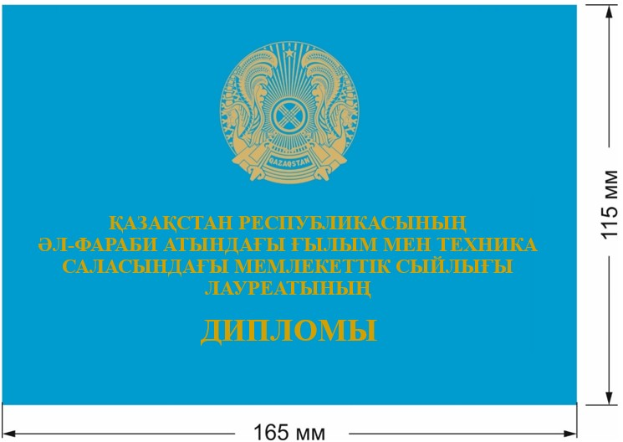

Қазақстан Республикасы
мемлекеттік сыйлығы
лауреатының дипломы мен
төсбелгісінің сипаттамасына
2-ҚОСЫМША
Қазақстан Республикасының А. Байтұрсынұлы атындағы гуманитарлық ғылымдар саласындағы мемлекеттік сыйлығы лауреаты дипломының БЕЙНЕСІ (қатты мұқаба)


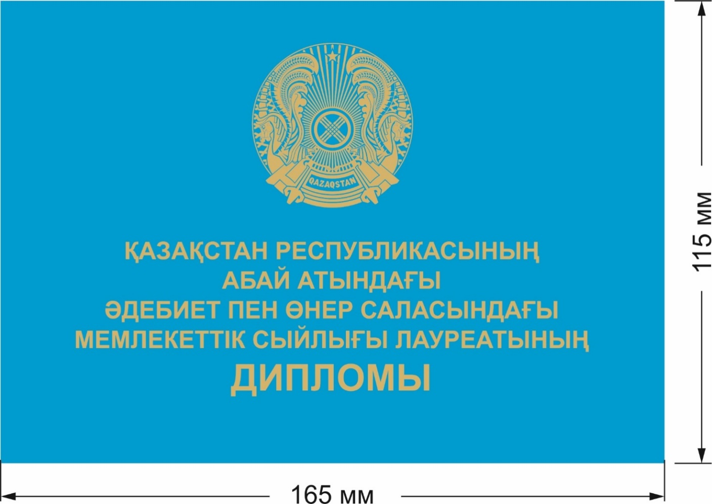

Қазақстан Республикасы
мемлекеттік сыйлығы
лауреатының дипломы мен
төсбелгісінің сипаттамасына
3-ҚОСЫМША
Қазақстан Республикасының Абай атындағы әдебиет пен өнер саласындағы мемлекеттік сыйлығы лауреаты дипломының БЕЙНЕСІ (қатты мұқаба)
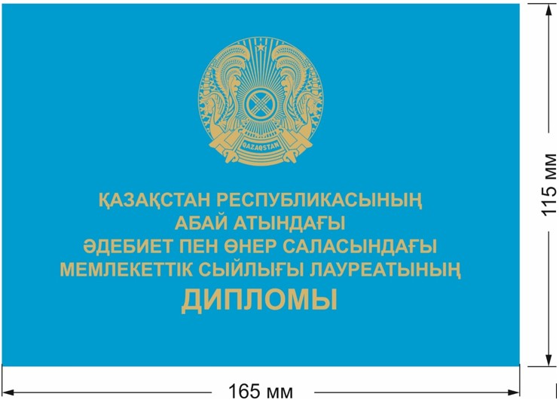

Қазақстан Республикасы
мемлекеттік сыйлығы
лауреатының дипломы мен
төсбелгісінің сипаттамасына
4-ҚОСЫМША
Қазақстан Республикасының әл-Фараби атындағы ғылым мен техника саласындағы мемлекеттік сыйлығы лауреаты дипломының БЕЙНЕСІ (жапсырманың беткі жағы)
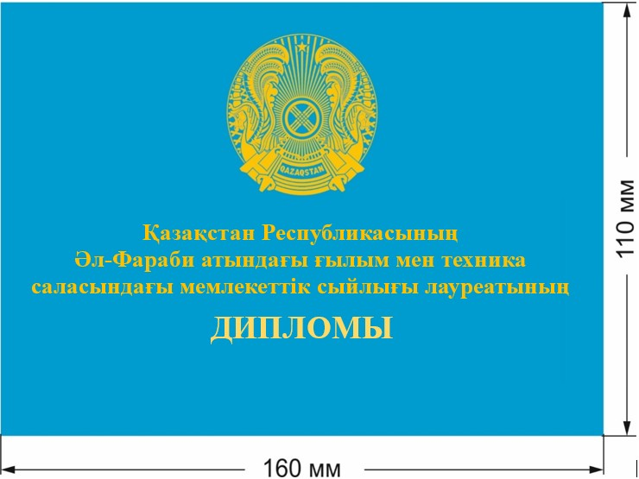

Қазақстан Республикасының әл-Фараби атындағы ғылым мен техника саласындағы мемлекеттік сыйлығы лауреаты дипломының БЕЙНЕСІ (жапсырма бетінің ішкі жағы)
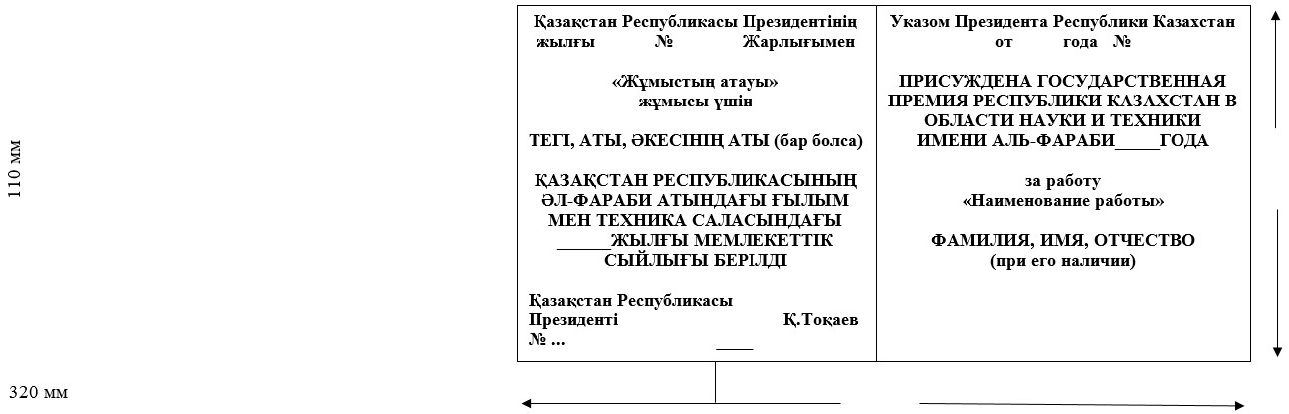

Қазақстан Республикасы
мемлекеттік сыйлығы
лауреатының дипломы мен
төсбелгісінің сипаттамасына
5-ҚОСЫМША
Қазақстан Республикасының А. Байтұрсынұлы атындағы гуманитарлық ғылымдар саласындағы мемлекеттік сыйлығы лауреаты дипломының БЕЙНЕСІ (жапсырманың беткі жағы)
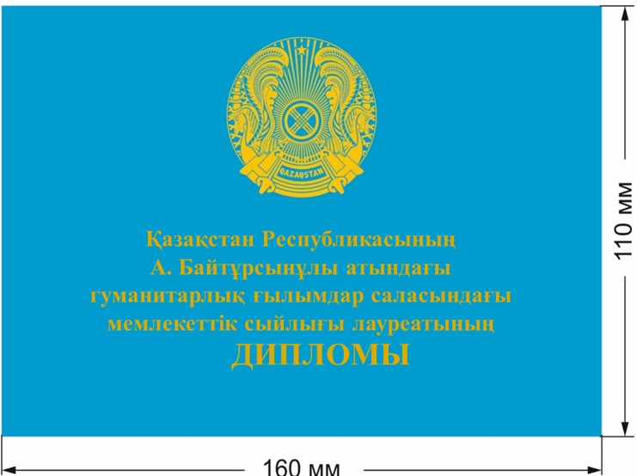

Қазақстан Республикасының А. Байтұрсынұлы атындағы гуманитарлық ғылымдар саласындағы мемлекеттік сыйлығы лауреаты дипломының БЕЙНЕСІ (жапсырма бетінің ішкі жағы)
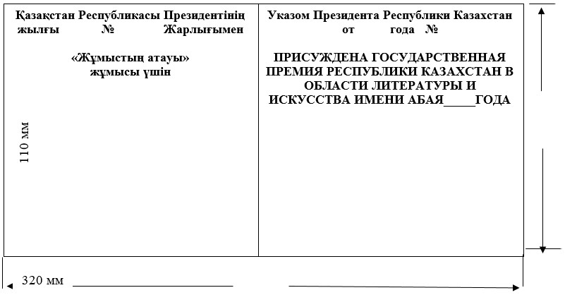

Қазақстан Республикасы
мемлекеттік сыйлығы
лауреатының дипломы мен
төсбелгісінің сипаттамасына
6-ҚОСЫМША
Қазақстан Республикасының Абай атындағы әдебиет пен өнер саласындағы мемлекеттік сыйлығы лауреаты дипломының БЕЙНЕСІ (жапсырманың беткі жағы)
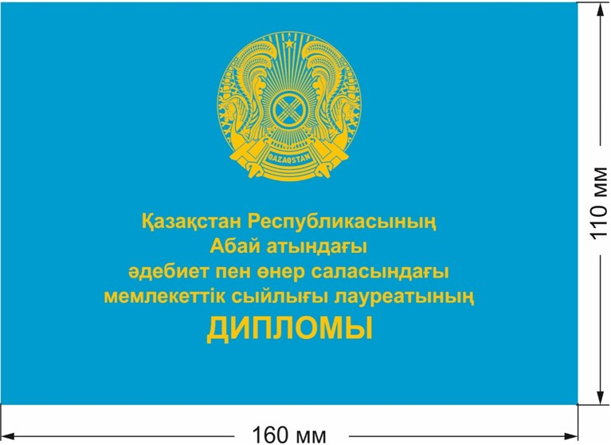

Қазақстан Республикасының Абай атындағы әдебиет пен өнер саласындағы мемлекеттік сыйлығы лауреаты дипломының БЕЙНЕСІ (жапсырма бетінің ішкі жағы)
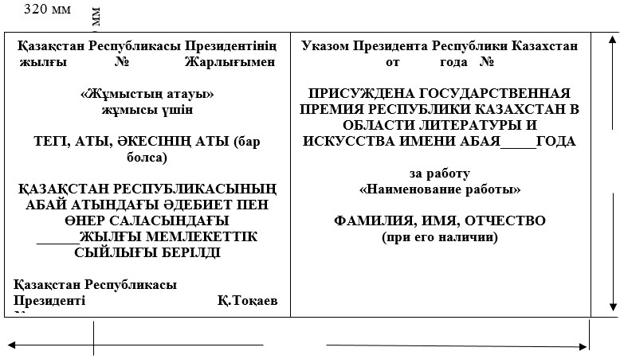

Қазақстан Республикасы
мемлекеттік сыйлығы
лауреатының дипломы мен
төсбелгісінің сипаттамасына
7-ҚОСЫМША
Қазақстан Республикасының әл-Фараби атындағы ғылым мен техника саласындағы мемлекеттік сыйлығының лауреаты төсбелгісінің ГРАФИКАЛЫҚ БЕЙНЕСІ
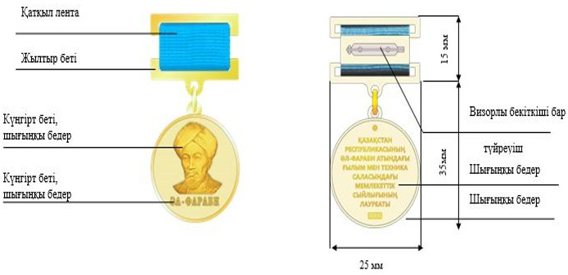

Қазақстан Республикасы
мемлекеттік сыйлығы
лауреатының дипломы мен
төсбелгісінің сипаттамасына
8-ҚОСЫМША
Қазақстан Республикасының А. Байтұрсынұлы атындағы гуманитарлық ғылымдар саласындағы мемлекеттік сыйлығы лауреаты дипломының ГРАФИКАЛЫҚ БЕЙНЕСІ
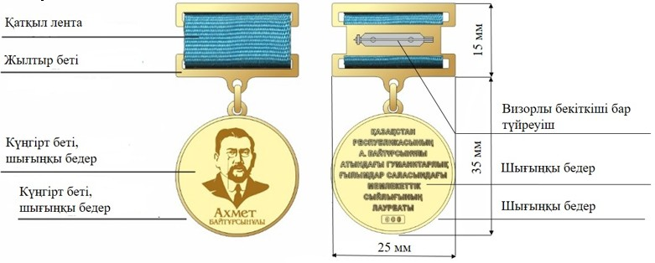

Қазақстан Республикасы
мемлекеттік сыйлығы
лауреатының дипломы мен
төсбелгісінің сипаттамасына
9-ҚОСЫМША
Қазақстан Республикасының Абай атындағы әдебиет пен өнер саласындағы мемлекеттік сыйлығының лауреаты төсбелгісінің ГРАФИКАЛЫҚ БЕЙНЕСІ
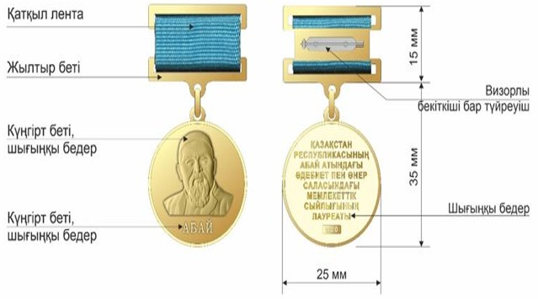

© 2012. Қазақстан Республикасы Әділет министрлігінің «Қазақстан Республикасының Заңнама және құқықтық ақпарат институты» ШЖҚ РМК

